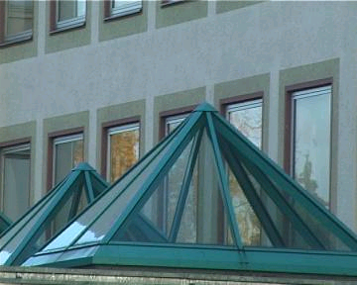  MITTELSCHULE MARKTOBERDORF | Mittelschule Marktoberdorf  Mühlsteig 29  87616 Marktoberdorf
08342 96907-0 08342 96907-152 schule@msmod.de www.msmod.de

Name, Vorname:_________________________________________________________
Dienstbezeichnung: _______________________________________________________
Ort, Datum:____________________________________________________________

An die Leitung der
Mittelschule Marktoberdorf

Antrag auf Dienstbefreiung
gemäß § 16 UrlV

Ich bitte, mich am /vom................. bis einschließlich.....................
vom Dienst zu befreien.

Begründung:.................................................................................................................
..................................................................................................................................
..................................................................................................................................

................................................
Unterschrift
----------------------------------------------------------------------------------------------------------------------

An das Staatliche Schulamt Marktoberdorf,.......................
Im Landkreis Ostallgäu
Gschwenderstr. 8
87616 Marktoberdorf

Die Schulleitung nimmt zu obigem Antrag wie folgt Stellung:

Die Dienstbefreiung wird genehmigt wird befürwortet wird nicht befürwortet
Begründung:........................................................................................................................................................................................................................................................................................................................................................

..................................................
Unterschrift des Schulleiters

----------------------------------------------------------------------------------------------------------------------

Kenntnis genommen- z. A. Marktoberdorf, den......................

Die Dienstbefreiung wird im oben beantragten Umfang

genehmigt nicht genehmigt (Begründung vgl. Rückseite)

Im Abdruck über die Schulleitung
An den Antragsteller .............................................................................. Schulamtsdirektor/Schulrat

